Министерство науки и высшего образования Российской Федерации
Федеральное государственное автономное образовательное учреждение высшего образования
«Санкт-Петербургский политехнический университет Петра Великого»
—
Институт компьютерных наук и кибербезопасности
Высшая школа кибербезопасности

ЛАБОРАТОРНАЯ РАБОТА №3

«Реализация длинной арифметики с использованием массивов»
по дисциплине «Алгоритмизация и программирование»

Выполнил
студент гр. 5131001/60603 Хусаинов Р.Ж
<подпись>
Руководитель
Старший преподаватель Кубрин Г.С.
<подпись>

Санкт-Петербург
2026 год
содержание
1 Цель работы 3
2 Задачи 3
3 Ход работы 3
3.1 Теоретический обзор 3
3.1.1 Способы хранения и обращения к элементам массивов 3
3.1.2 Одномерные и многомерные массивы 4
3.1.3 Типичные ошибки и меры безопасности 4
3.2 Практическая часть 4
3.2.1 Представление длинного числа 4
3.2.2 Контроль выхода за границы массива 5
3.2.3 Ввод и вывод чисел 5
3.2.4 Сравнение и вычитание модулей 6
3.2.5 Сложение и вычитание 6
3.2.6 Умножение, степень и факториал 7
3.2.7 Сумма чисел на отрезке 7
3.2.8 Главная функция 8
3.2.9 Пример работы 8
4 Выводы 9

- Цель работы
Целью работы является знакомство со структурой данных «Массив» и принципами работы с ней в языке программирования Си, изучение базового синтаксиса языка Си.
- Задачи
В рамках выполнения лабораторной работы необходимо решить следующие задачи:
- Сформировать теоретический обзор принципов организации и работы с массивами в языке программирования Си. В рамках теоретического обзора необходимо раскрыть темы:
- способы хранения и обращения к элементам массивов;
- особенности работы с одномерными и многомерными массивами;
- типичные ошибки при работе с массивами и меры обеспечения безопасности.
- Написать программу, реализующую «длинную арифметику» для чисел длиной до 1000 знаков. Должны поддерживаться операции:
- сложение «+», вычитание «-», умножение «*»;
- возведение числа в степень «^» и факториал числа «!»;
- сумма всех чисел в отрезке [a, b] – «S».
Ввод: символ операции, затем первое и (при необходимости) второе число, каждое с новой строки. Вывод: «Result=<результат>». Дополнительно выполнены: поддержка отрицательных чисел и компактное хранение чисел (по 16 бит на элемент массива вместо одной цифры) и контроль выхода за границы массива.
- Ход работы
  - Теоретический обзор
    - Способы хранения и обращения к элементам массивов
Массив – набор элементов одного типа, расположенных в памяти подряд. Размер массива задаётся при объявлении и в процессе работы не меняется:
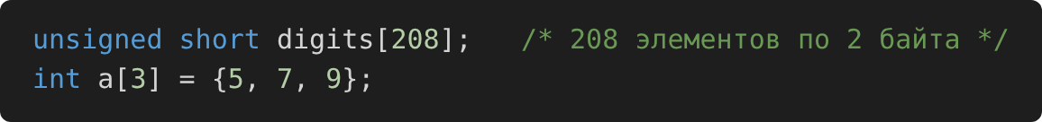
Элементы нумеруются с нуля: допустимы индексы от 0 до N − 1. Адрес элемента вычисляется как адрес начала массива плюс i · sizeof(тип), поэтому обращение a[i] выполняется за постоянное время и эквивалентно *(a + i). Имя массива в выражениях и при передаче в функцию превращается в указатель на первый элемент, поэтому функция не знает длину массива: её передают отдельным параметром (в программе – поле len). Операция sizeof для самого массива возвращает его размер в байтах, а для параметра-указателя – только размер указателя.
    - Одномерные и многомерные массивы
Одномерный массив – простая последовательность элементов; в программе он используется для хранения блоков длинного числа. Многомерный массив в Си – это массив массивов: объявление int m[3][4] задаёт 3 строки по 4 элемента. В памяти такой массив хранится построчно, и элемент m[i][j] лежит по смещению (i · 4 + j) · sizeof(int). При передаче в функцию необходимо указывать все размерности, кроме первой. Многомерные массивы удобны для матриц и таблиц, но расходуют больше памяти, поэтому для хранения одного числа выбран одномерный массив.
    - Типичные ошибки и меры безопасности
- Выход за границы массива. Язык не проверяет индексы: запись за пределами массива портит соседние данные (переполнение буфера) и приводит к неопределённому поведению. Мера: хранить размер в константе (MAX_BLOCKS), проверять индекс и длину перед записью (в программе – проверки с кодом возврата, п. 3.2.2).
- Ошибка на единицу (off-by-one). Последний допустимый индекс равен N − 1; для строк нужно ещё место под символ ‘\0’. Мера: аккуратные условия циклов (i < N), буфер ввода на 1 символ больше максимальной длины.
- Небезопасный ввод. Чтение строки без ограничения длины переполняет буфер. Мера: ограничивать ширину поля, например scanf_s("%1001s", input, sizeof(input)).
- Неинициализированные элементы. Локальный массив содержит «мусор». Мера: явно записывать начальные значения (например, digits[0] = 0, len = 1).
- Переполнение промежуточных результатов. Произведение двух 16-битных элементов не помещается в 16 бит. Мера: выполнять вычисления в более широком типе (unsigned int).
- Слишком большие массивы на стеке и потеря длины при передаче в функцию. Мера: умеренные размеры, передача длины отдельно.
  - Практическая часть
    - Представление длинного числа
Число хранится в структуре BigInt (листинг 3.1): массив digits и массив ls из двух элементов типа unsigned char. Элемент ls[0] – длина числа (количество занятых блоков), ls[1] – признак знака (1 – «+», 0 – «−»). Каждый элемент digits – «цифра» в системе счисления с основанием 65536 (2^16), то есть целое от 0 до 65535 в типе unsigned short. Блоки записаны от младшего к старшему: digits[0] – младший. Значение числа равно digits[0] + digits[1] · 65536 + digits[2] · 65536² + … Например, при digits = {5, 2, 1} и ls[0] = 3 число равно 5 + 2 · 65536 + 1 · 65536² = 4295098373. Длина не превышает 208, поэтому для ls достаточно типа unsigned char. Знак хранится отдельно, поэтому все арифметические функции работают с модулями.
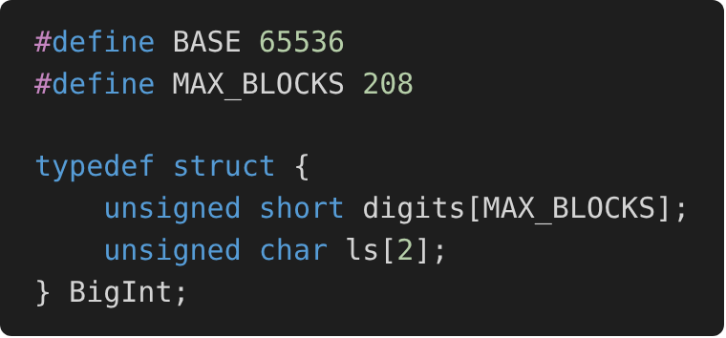
              - Структура для хранения длинного числа
Такое хранение оптимально по памяти: число из 1000 десятичных знаков занимает около 208 блоков (≈ 416 байт) вместо 1000 байт при поразрядном хранении. Размер массива MAX_BLOCKS = 208 блоков (3328 бит, около 1000 десятичных знаков). Одна структура BigInt занимает 208 · 2 + 2 = 418 байт.
    - Контроль выхода за границы массива
Функции, которые записывают новый блок в массив (mulSmallAdd, readBigInt, addBigInt, multiplyBigInt и функции, которые их вызывают), возвращают int: 0 – успех, 1 – ошибка. Перед записью блока проверяется, что индекс меньше MAX_BLOCKS. Если результат не помещается, выводится сообщение «Error: array index out of bounds» и функция возвращает 1. Вызывающая функция передаёт ошибку выше, а main завершает программу с кодом 1 без вывода результата. Благодаря этому программа не портит память при слишком большом результате.
    - Ввод и вывод чисел
Функция mulSmallAdd(num, m, add) умножает число на небольшое m и прибавляет add. Проходит по блокам от младшего к старшему: вычисляет digits[i] · m + перенос, остаток от деления на BASE записывает в блок, частное переносит в следующий. Если после последнего блока перенос не равен нулю, длина числа увеличивается; если массив уже заполнен, функция сообщает об ошибке и возвращает 1. Нужна для перевода из десятичной записи.
Функция readBigInt(num) читает число. Строка вводится с ограничением длины (до 1001 символа), по первому символу определяется знак (для «-» ls[1] = 0, иначе 1). Затем число обнуляется и для каждой десятичной цифры вызывается mulSmallAdd(num, 10, цифра), то есть число последовательно переводится из десятичной системы в систему с основанием 65536 по схеме Горнера: x = x · 10 + цифра. Если число не помещается в массив, функция возвращает 1.
Функция divSmall(num, d) делит число на небольшое d и возвращает остаток. Блоки обрабатываются от старшего к младшему: к остатку предыдущего шага прибавляется очередной блок, частное записывается обратно в блок, остаток передаётся дальше. В конце удаляются старшие нулевые блоки.
Функция printBigInt(num) выводит число в десятичной системе. Работа ведётся с копией числа, чтобы не испортить исходное. Копия многократно делится на 10000 с помощью divSmall, остатки (по 4 десятичные цифры, от младших к старшим) складываются в массив parts, пока число не станет нулём. Размера parts в 251 элемент достаточно: 208 блоков содержат не более 1002 десятичных цифр, то есть не более 251 части. Затем выводится «Result=», знак «-» (если ls[1] = 0), самый старший кусок без ведущих нулей и остальные куски в формате %04u, чтобы сохранились нули внутри числа. Нулевое число выводится как «0».
    - Сравнение и вычитание модулей
Функция compareAbs(a, b) сравнивает числа по модулю и возвращает 1, −1 или 0. Сначала сравниваются длины (у числа без ведущих нулей больше блоков – больше значение), при равных длинах блоки сравниваются от старшего к младшему до первого отличия.
Функция substractAbs(a, b, result) вычисляет |a| − |b| при условии |a| ≥ |b|. Блоки вычитаются «в столбик» от младшего к старшему с учётом займа (borrow): если разность отрицательна, к ней прибавляется BASE и займ переносится в следующий блок. После вычитания удаляются ведущие нулевые блоки. Результат не длиннее уменьшаемого, поэтому переполнения массива не возникает. Эти две функции – основа сложения и вычитания чисел с разными знаками.
    - Сложение и вычитание
Функция addBigInt(a, b, result) складывает числа с учётом знаков:
- знаки разные – сравниваются модули; результат равен разности большего и меньшего модулей и имеет знак числа с большим модулем; при равных модулях результат 0;
- знаки одинаковы – блоки складываются от младшего к старшему с переносом (carry), длина результата равна длине большего числа, плюс один блок при остаточном переносе; знак совпадает со знаком слагаемых. Если для блока переноса нет места в массиве, функция возвращает 1.
Функция substractBigInt(a, b, result) вычисляет a − b:
- знаки разные – вычитание сводится к сложению модулей (с помощью addBigInt), знак результата равен знаку a;
- знаки одинаковы – сравниваются модули: при |a| > |b| результат |a| − |b| со знаком a, при |a| < |b| результат |b| − |a| с противоположным знаком, при равенстве – 0.
    - Умножение, степень и факториал
Функция multiplyBigInt(a, b, result) реализует умножение «в столбик». Блоки результата обнуляются, затем для каждого блока a[i] выполняется проход по блокам b[j]: к result[i + j] прибавляются произведение a[i] · b[j] и перенос; младшая часть (остаток от деления на BASE) остаётся в блоке, старшая становится переносом. Оставшийся после прохода перенос записывается, начиная с позиции pos = i + b.ls[0] (первый блок над уже заполненными), и при необходимости распространяется дальше. Перед каждой записью проверяется, что индекс не вышел за MAX_BLOCKS: если вышел, а значение ненулевое, результат не помещается, и функция возвращает 1. Знак результата «+» (1), если знаки сомножителей одинаковы, иначе «−» (0). В конце длина ограничивается MAX_BLOCKS и убираются ведущие нулевые блоки. Сложность – O(a.ls[0] · b.ls[0]).
Функция powerBigInt(a, b, result) возводит a в степень b. Показатель берётся из младшего блока b (до 65535), результат начинается с 1 и в цикле b раз умножается на a с помощью multiplyBigInt. Если умножение сообщает об ошибке, функция сразу возвращает 1.
Функция factorialBigInt(a, result) вычисляет n!, где n – младший блок числа a. Результат начинается с 1; в цикле от 2 до n он умножается на очередное i, представленное в виде длинного числа из одного блока. При переполнении массива функция возвращает 1.
    - Сумма чисел на отрезке
Функция sumBigInt(a, b, result) вычисляет сумму всех целых чисел от a до b по формуле арифметической прогрессии S = (a + b) · (b − a + 1) / 2. Последовательно выполняются: сложение a + b (addBigInt), вычисление b − a (substractBigInt) и прибавление единицы (количество членов), умножение двух полученных чисел (multiplyBigInt) и деление произведения на 2. Ошибка любого шага передаётся наверх (return 1).
Деление на 2 выполняет функция divideBy2(num): блоки обрабатываются от старшего к младшему, остаток от деления на 2 переносится в следующий блок как 65536 · остаток, затем убираются ведущие нули. Так как (a + b) и (b − a + 1) всегда имеют разную чётность, произведение чётно, и деление выполняется без остатка.
    - Главная функция
Функция main считывает символ операции, затем два числа с помощью readBigInt. Оператор switch выбирает функцию по символу: «+», «−», «*», «^», «!», «S» (или «s»), и сохраняет код её возврата в err. Если чтение чисел или операция завершились ошибкой, программа завершается с кодом 1 и результат не выводится. Иначе результат выводится функцией printBigInt в формате «Result=<результат>».
    - Пример работы
Пример 1. Сложение:
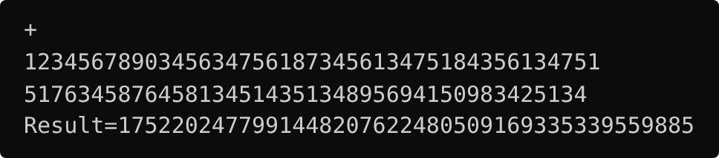
Пример 2. Вычитание (отрицательный результат):
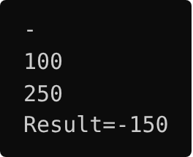
Пример 3. Умножение отрицательного числа:
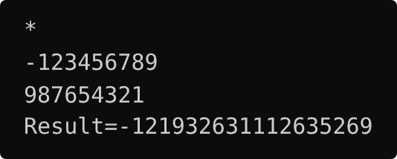
Пример 4. Возведение в степень:
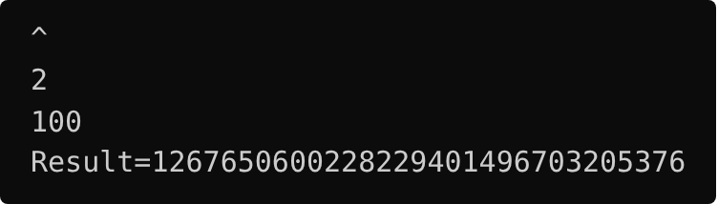
Пример 5. Факториал:
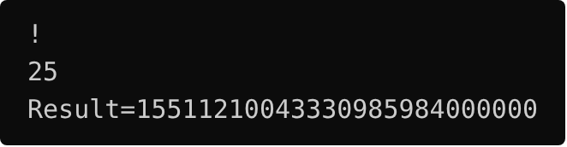
Пример 6. Сумма чисел на отрезке [1, 100]:
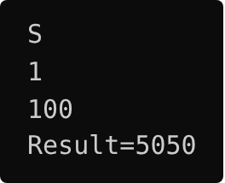
Пример 7. Результат не помещается в массив (контроль границ):
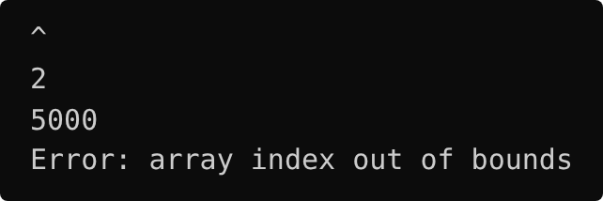
- Выводы
В ходе лабораторной работы изучены способы хранения и обращения к элементам массивов в языке Си, особенности одномерных и многомерных массивов, типичные ошибки при работе с ними (выход за границы, переполнение буфера, неинициализированные элементы, переполнение промежуточных значений) и способы их предотвращения.
Разработана программа длинной арифметики, поддерживающая сложение, вычитание, умножение, возведение в степень, факториал и сумму чисел на отрезке для чисел длиной до 1000 знаков, в том числе отрицательных. Числа хранятся в массиве unsigned short по основанию 65536, что экономит память по сравнению с поразрядным хранением. Каждая операция вынесена в отдельную функцию, а сложение и вычитание сведены к двум базовым функциям работы с модулями. Выход за границы массива контролируется: если результат не помещается в MAX_BLOCKS = 208 блоков (около 1000 знаков), программа выводит сообщение об ошибке и завершается с кодом 1, не портя память. Показатель степени и аргумент факториала должны помещаться в один блок (не более 65535).

